铁大铁路车站轨道电路室外监测及诊断（智能维护）系统

通信主机嵌入式软件V1.0
详细设计说明书

上海铁大电信科技股份有限公司
2024年6月

目录
1 引言 3
1.1 编写目的 3
1.2 背景 3
1.3 定义 3
1.3.1 专门术语 3
1.3.2 缩略词 4
1.4 参考资料 4
2 软件总体设计 4
2.1 软件需求概括 4
2.2 需求概述 4
2.3 总体功能模块结构 5
3 软件功能描述 5
3.1 指示灯控制模块流程图和详细流程描述 5
3.2 网络发送通信模块流程图和详细流程描述 7
3.3 网络通信接收模块流程图和详细流程描述 8
3.4 数据转换处理模块流程图和详细流程描述 9
3.5 RS422总线数据发送模块流程图和详细流程描述 10
3.6 COM总线通信模块流程图和详细流程描述 11
4 接口设计 13
4.1 人机接口 13
4.2 内部接口 13
5 出错处理 13
5.1 出错信息 13
5.2 补救措施 13

引言

编写目的
编写详细设计说明书是软件开发必不可少的部分，其目的是为了使开发人员再完成概要设计说明书的基础上完成概要设计规定的各项模块的具体实现的设计工作。
本文的与其读者为：
铁路车站轨道电路室外监测及诊断（智能维护）通信主机软件的设计、开发人员。
铁路车站轨道电路室外监测及诊断（智能维护）通信主机软件的测试、评审人员。

背景
待开发的软件为嵌入式软件。
此项目由本公司提出，本公司设计和开发。软件将在铁路车站轨道电路室外监测及诊断（智能维护）通信主机上部署、运行，本软件为嵌入式软件，用于铁路信号集中监测系统中车站轨道电路室外监测的实时采集数据的通信传输。

定义

专门术语
MCU：微控制单元，是把中央处理器的频率和规格做适当缩减，并将内存、计数器、USB、A/D转换、URAT、PLC、DMA等周边接口甚至LCD驱动电路都整合到单一芯片上，形成芯片级的计算机，为不同应用场合做不同组合控制。
PLC：电力线载波通讯，是一种利用现有的电力线网络来传输数据和通信信号的技术。PLC技术将数据信号调制到电力线上，以实现数据的传输，无需铺设额外的通信电缆。
串口：是采用串行通信方式的扩展接口，串行是指数据一位一位地按顺序传送。
CAN：是一种标准的串行通信协议，主要用于汽车和工业自动化等嵌入式系统中。CAN网络允许各个微控制器和设备之间无需主机控制器即可进行通信。

缩略词
MCU：Microcontroller Unit（微控制单元）。
PLC:：Power Line Communication（电力线载波通讯）。
CAN：Controller Area Network，控制器局域网络。
软件：若未特别指出，统指铁路车站轨道电路室外监测及诊断（智能维护）通信主机软件。
通信主机：若未特别指出，统称铁路车站轨道电路室外监测及诊断（智能维护）通信主机。

参考资料
《铁路车站轨道电路室外监测及诊断（智能维护）通信主机软件-需求规格说明书》。
《铁路车站轨道电路室外监测及诊断（智能维护）通信主机软件-概要设计说明书》。

软件总体设计

软件需求概括
本软件采用传统的软件开发生命周期的方法，采用自顶向下，逐步求精的结构化软件设计方法。
本软件主要包括以下几个方面的功能：
- 通信主机通过RS422与通信分机的PLC转RS422模块交互数据，从而读取室外采集分机所采集的主频频率、副频频率、温度、主频电流和副频电流的数据；
- 通信主机通过以太网将采集数据传递给室外监测处理机；
- 通信主机通过CAN总线将采集数据传递给轨道电路诊断主机；
- LED指示灯显示通信主机的实时状态、故障信息；

需求概述
铁路车站轨道电路室外监测及诊断（智能维护）通信主机软件需要通过RS422与通信分机的PLC转RS422模块交互数据从而与室外采集分机通信，完成室外采集分机的数据采集、通信状态判定、PLC组网等功能；并将采集数据根据协议转换为CAN对外发送数据，通过CAN总线向轨道电路诊断主机上传采集数据。并且通信主机面板上的运行、采集、上传三个LED指示灯可表示通信主机的实时状态、故障信息等。

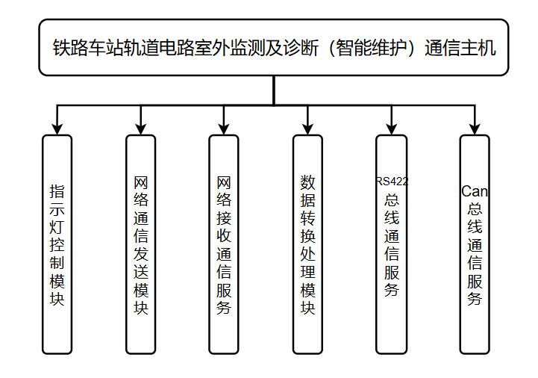
总体功能模块结构

图 1总体功能模块结构图

软件功能描述

指示灯控制模块流程图和详细流程描述
该模块主要用于控制通信主机前面板的三个LED指示灯：运行指示灯、数据采集指示灯和数据上传指示灯。它通过一个线程持续监控和控制这三个指示灯的亮灭状态，根据时间间隔更新指示灯的状态，以指示系统的不同工作状态。模块通过InitLight函数初始化指示灯参数，通过LightControl函数根据时间间隔更新指示灯状态，并调用GPIO处理函数控制实际的硬件指示灯。
- 运行：运行指示灯，白色，正常工作时呈闪烁状态；
- 采集：采集指示灯，白色，采集数据时呈闪烁状态；
- 上传：上传指示灯，白色，有数据上传时呈闪烁状态。
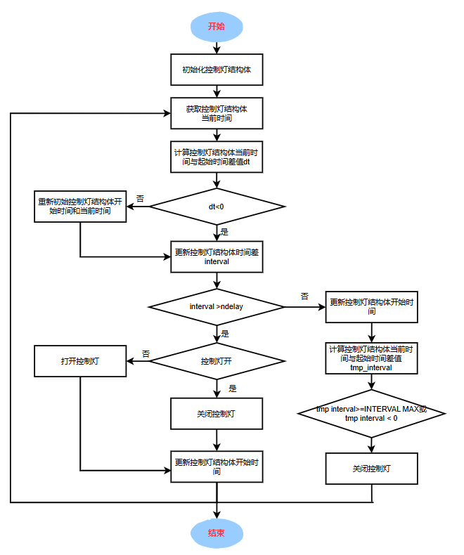
图 2指示灯控制模块流程图

网络发送通信模块流程图和详细流程描述
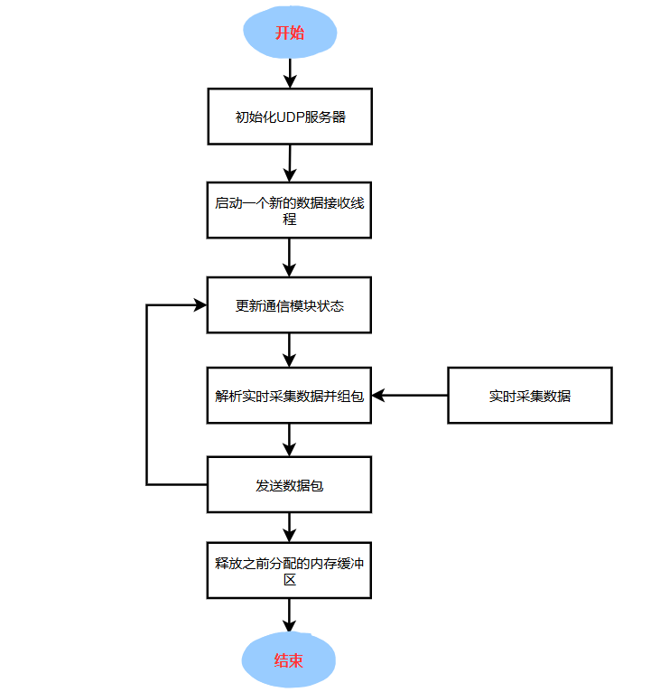
该模块主要用于获取实时采集数据，解析实时采集数据并组成电流数据包、副频电流数据包、温度数据包；并向上位机发送网络数据包。这个多线程UDP通信模块的主要流程如下：首先主线程ThreadExecuteEthNet初始化UDP服务器，分配内存缓冲区以存储上传的数据，并启动一个新线程ThreadExecuteEthNetRecvData，用于与上位机时间同步操作；主线程中，不断地从全局变量实时数据结构体g_st_com_realtime_data_buf中解析得到电流、副频电流和温度数据并将处理完的数据发送给上位机。

图 3网络通信模块流程图

网络通信接收模块流程图和详细流程描述
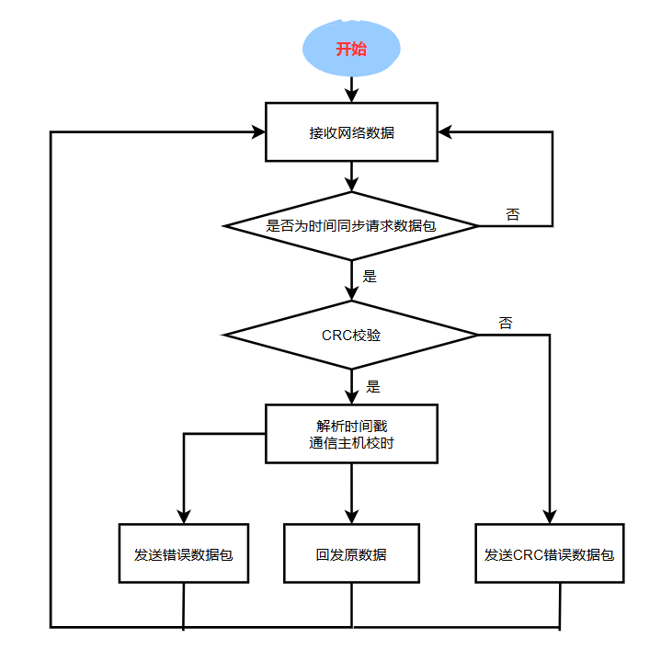
该模块主要用于接收以太网通信数据，确认通信主机已经正确接收并处理了上位机的数据。在该线程的循环中，接收线程通过调用recvfrom函数从UDP套接字中接收数据，这个函数会阻塞等待，直到有数据到达。接收到的数据会被存储到预先分配的缓冲区中，如果接收到的数据包符合特定的格式（数据包长度为10，且前四个字节为特定的值），就认为这是一个时间同步请求；然后校验数据包，如果校验码正确，说明数据包没有被篡改或者传输过程中没有发生错误；接着从数据包中提取时间戳信息，并将本地系统时间设置为接收到的时间戳。如果设置成功，则回发原数据包，通知上位机时间同步成功，如果失败，则发送错误码数据包，告知上位机操作失败。
图 4 网络通信接收模块流程图

数据转换处理模块流程图和详细流程描述
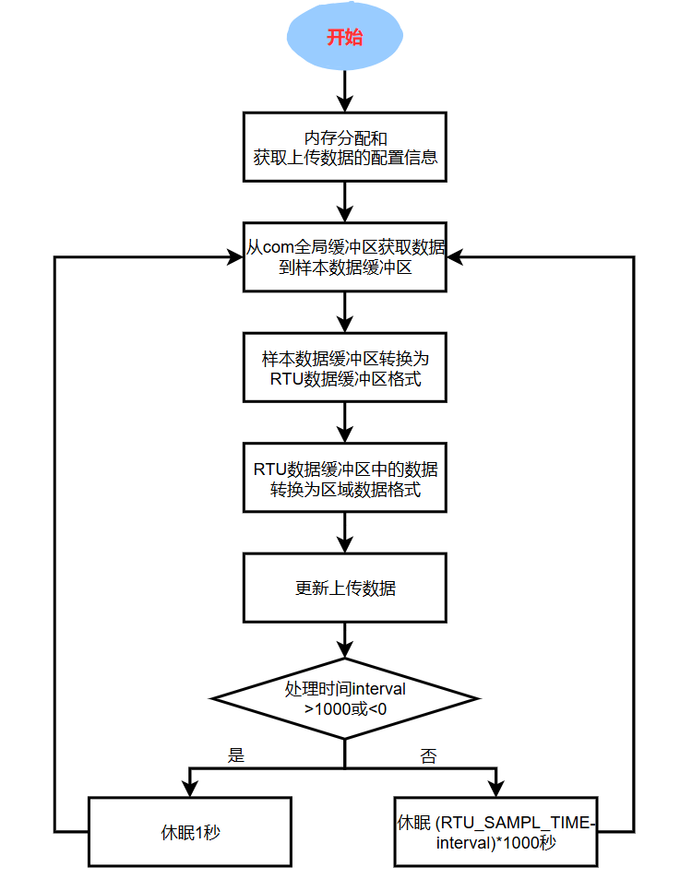
该模块主要负责将由COMBUS线程读取上来并缓存在全局变量通信缓冲区g_st_com_rtu_data_store中的采集数据读取出来，解析出数据，然后将结果更新到全局变量上传数据结构体g_st_com_upload_data_inf中。在主线程的数据处理循环中，从g_st_com_rtu_data_store缓冲区中获取RTU数据，并将其存储到样本缓冲区st_com_rtu_data_buf_sample中，解析和处理样本缓冲区的数据，将其转换为RTU数据缓冲区格式st_com_rtu_data_buf，将RTU数据缓冲区中的数据转换为区域数据格式st_com_rtu_data_buf_area，然后将上传数据结构体g_st_com_upload_data_inf中的数据更新到实时数据结构体g_st_com_realtime_data_buf中。最后计算处理时间，并根据时间间隔决定需要睡眠的时间。
图 5 数据转换处理模块流程图

RS422总线数据发送模块流程图和详细流程描述
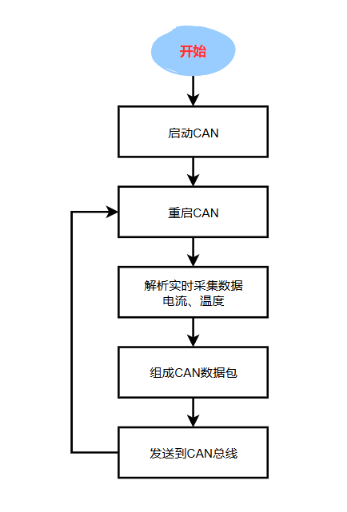
该模块主要将RS485采集数据根据协议转换为CAN对外发送数据，并发送给上位机。通过CAN总线采集电流和温度数据，并对数据进行处理和上传。在主线程中，不断地打开CAN端口，从全局实时数据缓冲区g_st_com_realtime_data_buf中获取数据，解析数据，并将数据缓冲区按 CAN 帧的大小拆分成多个帧，每帧最多8个字节，设置每个CAN帧的ID和数据，然后调用CanSendData 函数将所有帧发送到CAN总线。通过多线程和数据锁机制，保证数据在多线程环境下的同步与一致性。

图 6 CAN总线数据发送模块流程图

COM总线通信模块流程图和详细流程描述
该模块主要用于进行室外监测采集模块COM总线通信，完成室外监测模块的数据采集、通信状态判定、PLC组网等功能。该线程详细运行流程如下：
- 初始化总线端口，然后硬复位和网络断开，直到操作成功；
- 设置PLC的ID，最多尝试5次；连接网络，最多尝试6次，如果设置ID和连接网络达到尝试次数后重新PLC硬件复位；
- 设置ID和连接网络成功则进入数据接收循环，通过RecvComData函数接收RTU数据并存储到st_com_rtu_data_recv缓冲区；
- 使用RtuDataTempFilter函数对接收到的温度数据进行过滤，将过滤后的数据存储到缓冲区st_com_rtu_data_recv中；
- 获取当前时间并计算时间间隔，如果时间超过预定值60秒则跳出循环；
- 获取当前时间，进入数据处理循环，重复上述数据接收和处理操作，如果25秒内没有接收到数据，则重新设置PLC的ID和网络。
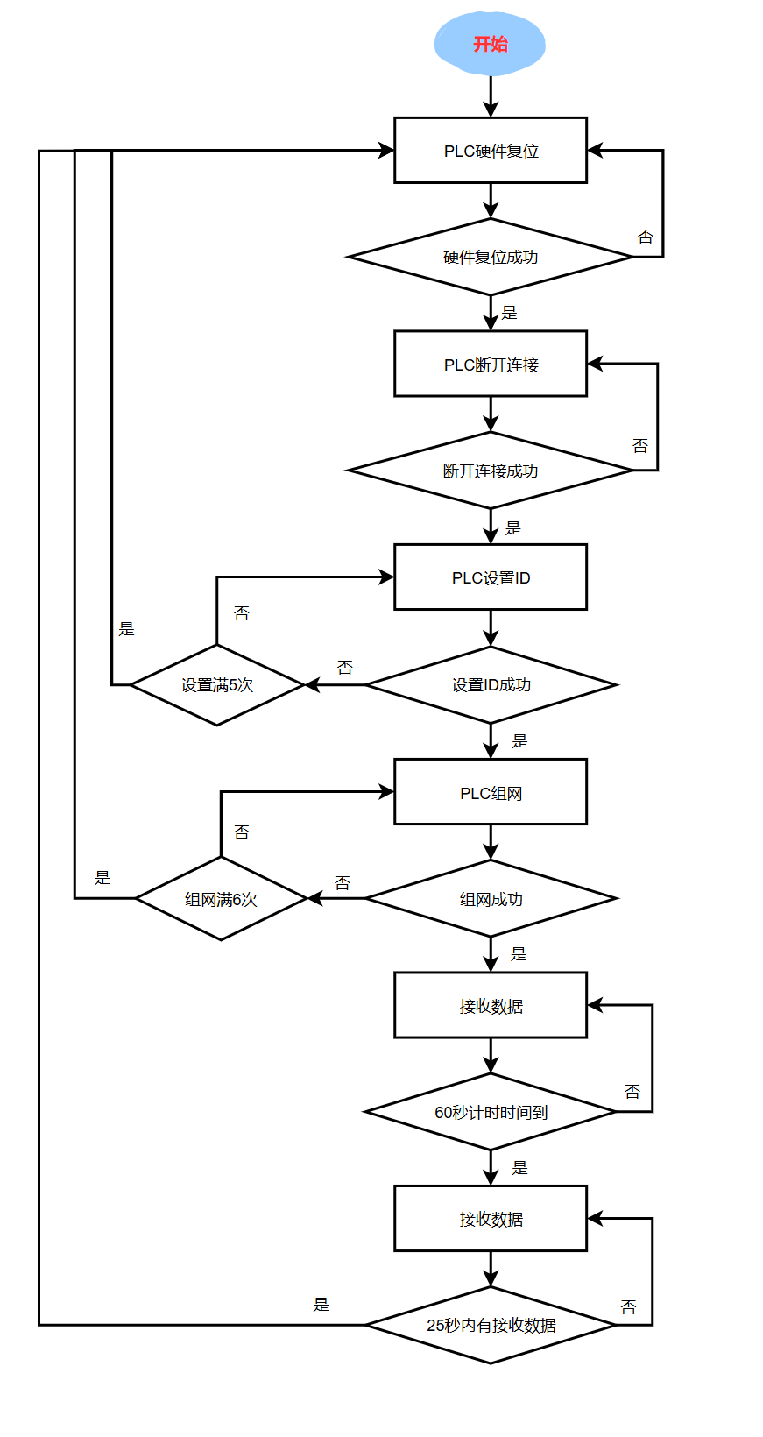
图 7 COM总线通信模块流程图

接口设计

人机接口
本软件的人机接口即使用LED指示灯进行操作已达到人机交互的目的。
- 运行：运行指示灯，白色，正常工作时呈闪烁状态；
- 采集：采集指示灯，白色，采集数据时呈闪烁状态；
- 上传：上传指示灯，白色，有数据上传时呈闪烁状态。

内部接口
硬件内部绑定硬件定义的协议接口。

出错处理

出错信息
一、程序在运行时主要会出现两种错误：
（一）由于输入信息，或无法满足要求时产生的错误，成为软错误。
（二）由于其他问题，如传输超时等，产生的问题，成为硬错误。
二、对于软错误：须在操作成功判断或输入数据验证模块进行数据分析，判断错误类型，再生成错误提示语句，输出到故障信息中。
三、对于应错误：可在出错的相应模块中输出简单的出错语句，并将程序重置，返回输入阶段。
四、出错信息必须给出相应的出错原因。

补救措施
- 在硬件方面要选择可靠、稳定的单片机类型，保证控制器运行时的可
靠性。
- 对一个嵌入式软件来说，无论单片机的性能再好，程序质量再高，在
当今运行环境高度复杂的情况下，由于操作不当或者不可预料的原因，难免出现各种各样的异常、故障，导致软件不能正常运转，甚至造成重大损失。如何减少这种故障的发生几率，并提供事后的弥补措施，对保障软件正常运行时非常重要的。

